Arbeitsschutzunterweisung
Um Arbeits- und Wegeunfälle zu verhindern, bedarf es der Aufmerksamkeit und Mitarbeit eines jeden einzelnen. Hierzu sollten die betrieblichen Hinweise, Anordnungen und Unfallverhütungsvorschriften beachtet und eingehalten werden. Werden Mängel bei der Arbeit festgestellt, sind diese unverzüglich zu melden und abstellen zu lassen. Dem Arbeits- und Brandschutz wird bei uns besondere Bedeutung beigemessen.
- Ordnung und Sauberkeit am Arbeitsplatz und im gesamten Arbeitsbereich sind Voraussetzung für ein gutes und unfallfreies Arbeiten.
- Um Stolper- und Rutschunfälle zu vermeiden, bei der Arbeit nur Schuhe, die einen festen Sitz am gesamten Fuß gewährleisten, tragen. Die Schuhe müssen eine rutschhemmende Sohle haben und die Absätze mit ausreichender großer Auftrittfläche und mäßiger Höhe ausgestattet sein.
- Flucht- und Transportwege immer frei halten und keine behindernden Materialien auf diesen abstellen. Betriebsanweisung für Transportarbeiten beachten.
- Zur Vermeidung von Infektionen sollte alle Mitarbeiter*innen gegen Hepatitis B geimpft sein.
- Vorsicht an Quetsch- und Scherstellen von Behandlungsbänken.

- Beim Umgang mit Desinfektionsmittel oder Reinigungsmittel die Dosierungshinweise des Herstellers und die vorhandenen Betriebsanweisungen beachten. Hierbei geeignete Schutzhandschuhe entsprechend dem Handschuhplan tragen. Auf eine ausreichende Lüftung achten bzw. Atemschutz benutzen. Hierzu liegen Betriebsanweisungen aus.
- Schutzhandschuhe stellen bei längerem Tragen für die Haut eine Belastung da.

- Richtigen Hautschutzmaßnahmen helfen der Haut trotz dieser Gefährdungen gesund zu bleiben. Deshalb Hautschutzplan beachten und einhalten. Schweißbildung in flüssigkeitsdichten Handschuhen kann durch die Verwendung von gerbstoffhaltigen Hautschutzmittel vermindert werden. Diese müssen vor dem Anziehen der Handschuhe vollständig von der Haut aufgenommen sein.
- Nur unbeschädigte Handschuhe verwenden und die Handschuhe nur mit vollständig trockenen Händen anziehen.
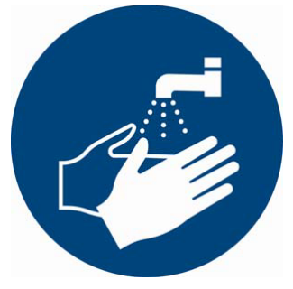
- Wenn an Händen Rötungen, Juckreiz oder übermäßige Austrocknung festgestellt wird, sollte umgehend einen Hautarzt aufgesucht werden. Zur Therapie solcher Erscheinungen sind spezielle Arzneimittel notwendig. Hautcremes können dieses nicht leisten. Übermäßige Belastung der Haut ermeiden und Hautschutzplan einhalten.
- In Arbeitsbereich sind Essen, Trinken und Rauchen nicht erlaubt.
- Während der Arbeit enganliegende unbeschädigte Arbeitskleidung sowie keine Uhren, Ringe und andere Schmuckgegenstände tragen. Beschmutzte Arbeitskleidung sofort wechseln.

- Beim Umgang mit Geräten die zugehörigen Betriebsanweisungen und die darin aufgezeigten Arbeitsschutz- und Verhaltensmaßnahmen beachten.
- Bei Arbeitsbeginn sollte immer eine Sichtkontrolle auf eventuell vorhandene Mängel im Arbeitsbereich und an den Geräten durchgeführt werden. Festgestellte Mängel sofort melden.
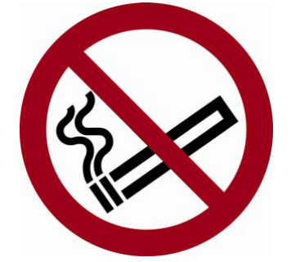
- Als Aufstiegshilfen keine Getränkekästen, keine umgedrehten Eimer oder Bürostühle, sondern nur geeignete Tritte und Leitern benutzen. Betriebsanweisung zum Umgang mit Leitern beachten.
- Weiterhin sind ständig zu beachten: Aushängende Warn-, Verbots- und Hinweiszeichen, der Flucht- und Rettungsplan und der Alarmplan.
- Hektik, Mangelnde Konzentration, Stress, Alkohol, Bequemlichkeiten oder Ablenkungen führen leicht zu Arbeitsunfällen.
- Das Rauchen ist im gesamten Betrieb verboten und nur auf der festgelegten und ausgeschilderten Raucherinsel gestattet. Brandschutzordnung beachten.
- Verhalten beim Bemerken eines Brandes:
- Zuerst die Feuerwehr anrufen, Tel.112. Fragen der Feuerwehr kurz und sachlich beantworten.
- Personen retten. Personenrettung geht vor Brandbekämpfung.
- Alle Mitarbeiter alarmieren, damit alle den Gefahrenbereich sofort verlassen können.
- Keine gesundheitsschädlichen Brandgase einatmen.
- Kleine Entstehungsbrände mit dem Feuerlöscher bekämpfen, dabei hauptsächlich auf eigene
Sicherheit achten. Größere Brände nur durch die Feuerwehr bekämpfen lassen.

Datum | Name, Vorname | Unterschrift

Unterschrift

